PIETEIKUMS UN PIEDĀVĀJUMS TIRGUS IZPĒTEI
FRISTADS ziemas puskombinzona pret elektrisko loku iegāde
Datums: 2024. gada ____. __________
- IESNIEDZA
Uzņēmuma pilns nosaukums*
Uzņēmuma reģistrācijas numurs
- KONTAKTPERSONA
Vārds, uzvārds, amats
Tālruņa numurs
Elektroniskā pasta adrese
*Turpmāk tekstā – pretendents
3. PIETEIKUMS
3.1. Pretendents nav maksātnespējīgs, netiek likvidēts, tam nav apturēta saimnieciskā darbība, tam nav nodokļu parādi, kas pārsniedz EUR 150,00, tas nav izslēgts no PVN maksātāju reģistra.
3.2. Uz pretendentu neattiecas Starptautisko un Latvijas Republikas nacionālo sankciju likuma 11.¹ panta pirmajā daļā un otrajā daļā minētie izslēgšanas noteikumi).

3.3. Apliecinām, ka uz pretendentu neattiecas Padomes Regula (ES) 2022/576 (2022. gada 8. aprīlis), ar kuru groza Regulu (ES) Nr. 833/2014 par ierobežojošiem pasākumiem saistībā ar Krievijas darbībām, kas destabilizē situāciju Ukrainā 5.k. panta 1.punktā noteiktais, proti, pretendents (tai skaitā pretendenta apakšuzņēmējs/-i) nav:

3.3.1. Krievijas valstspiederīgais vai fiziska, vai juridiska persona, vienība vai struktūra, kas veic uzņēmējdarbību Krievijā;

3.3.2. juridiska persona, vienība vai struktūra, kuras īpašumtiesības vairāk nekā 50 % apmērā tieši vai netieši pieder šā punkta 3.3.1. apakšpunktā minētajai vienībai;

3.3.3. fiziska vai juridiska persona, vienība vai struktūra, kas darbojas kādas šā punkta 3.3.1. vai 3.3.2. apakšpunktā minētās vienības vārdā vai saskaņā ar tās norādēm, tostarp, ja uz tām attiecas vairāk nekā 10 % no līguma vērtības, apakšuzņēmējiem, piegādātājiem vai vienībām, uz kuru spējām paļaujas publiskā iepirkuma direktīvu nozīmē.
4. IEPIRKUMA PRIEKŠMETA APRAKSTS
Iepirkuma priekšmets ir darba apģērbu ražotāja FRISTADS puskombinzona pret elektriskā loka iedarbību FLAME HIGH VIS WINTER TROUSERS CLASS 2 2588 FLAM (turpmāk – prece) iegāde RP SIA “Rīgas satiksme” darbiniekiem, kuri darbā pakļauti elektriskā loka riskam.
Precei pilnībā ir jāatbilst norādītam modelim, analogi nav pieļaujami, jo darbiniekiem ir iegādāta attiecīgā ražotāja ziemas darba jaka un citas apģērba sastāvdaļas. Lai nodrošinātu pilnu aizsardzību, būtisks faktors ir neizvēlēties augsta riska darbojošās sfērās dažādu ražotāju apģērba risinājumus.
Plānotais apjoms ir 75 gab. puskombinzoni no ražotāja piedāvātās izmēru skalas.
Precei jābūt jaunai, katra preces vienība iepakota ražotāja iepakojumā, uz kura ir piestiprināta informācija ar preces nosaukumu, izmēru, u.c. svarīga informācija par preci.
Preces garantijas termiņš: vismaz 12 mēneši no piegādes brīža.
Līguma termiņš: 1 (viens) gads.
Piegādes adrese: Brīvības iela 191, Rīga.
Norēķinu veids: 100 % pēcapmaksa.
5. PIEDĀVĀJUMS
5.1. Finanšu piedāvājums:
Preces nosaukums | Daudzums (gab) | Cena par 1 (vienu) vienību EUR bez PVN* | Kopā par plānoto daudzumu EUR bez PVN
FLAME HIGH VIS WINTER TROUSERS CLASS 2 2588 FLAM  Ražotājs: FRISTADS  Preces artikuls: 125945-171  Preces attēls:  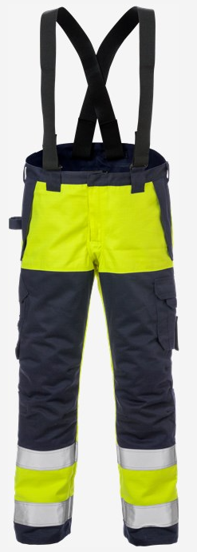 | 75
* Iekļautas visas ar preci un piegādi saistītās izmaksas.
5.2. Preces piegādi varam veikt _______________ kalendāro dienu laikā no pasūtījuma saņemšanas.
5.3. Citi nosacījumi, kas nodrošina piedāvājuma spēkā esamību:
Lūdzu, norādiet, ja tādi ir, citus piedāvājuma nosacījumus, kas pasūtītājam jāņem vērā, lai piedāvājums pie norādītās cenas būtu spēkā.
Pieteikumā un piedāvājumā iekļautā informācija tiks izmantota, lai pieņemtu lēmumu par līguma noslēgšanu ar pretendentu, kura piedāvājums būs ar zemāko cenu!

